РЕПУБЛИКА СРБИЈА

Универзитет у Крагујевцу

Факултет техничких наука у Чачку Универзитета у Крагујевцу

Додатак дипломи
Важи само уз диплому

број издату године

Додатак дипломи омогућује опис природе, нивоа, повезаности, садржаја и статуса студија које је похађало и успешно завршило лице наведено у дипломи уз коју је овај додатак издат. Информације морају бити наведене у свих осам поглавља, а тамо где нема података треба дати објашњење о разлогу зашто их нема.

- ПОДАЦИ О ИМАОЦУ ДИПЛОМЕ
3.3 Услови уписа:
Завршенe основне академске студије или основне академске + мастер академске студије из техничко-технолошке, ИМТ и менаџмент области и остварено најмање 240 ЕСПБ

  - Име:

  - Презиме:

4. ПОДАЦИ О САДРЖАЈУ И ПОСТИГНУТИМ РЕЗУЛТАТИМА:

  - Датум рођења:
4.1 Начин студирања:
Студије су завршене у седишту високошколске установе – редовне студије
4.2 Назив и циљеви студијског програма:
Да би стекао академско звање Мастер професор стручних предмета, студент мора да положи 3 обавезна и 5 изборних предмета, да реализује 2 блока стручне школске праксе и изради завршни/мастер рад. Сви предмети су једносеместрални. Завршетком овог ниво студија студент остварује 60 ЕСПБ, а заједно са основним студијама 300 ЕСПБ.
Циљеви студијског програма: развој почетних компетенција не- опходних за самостално професионално деловање наставника и изграђивање професионалног наставничког идентитета; оспосо- бљавање за рад у динамичном педагошком процесу и за праће- ње и проучавање иновација у посебним областима електро- технике и рачунарства и за њихов трансфер у наставу.
Савлађивањем студијског програма студент стиче опште ака- демске и следеће посебне компетенције: систем сложених тео- ријских знања о педагошким процесима; оспособљеност за се- лекцију, примену, истраживање, евалуацију, иновирање и развој савремених метода и облика учења и поучавања; вештине планирања и управљања процесима учења и поучавања, као и обликовања ситуација учења; оспособљеност да користи сложе- не теорије у интерпретацији наставног процеса и да демонстри-ра практична знања и примењује их у обликовању наставних садржаја, материјала и ситуација, оспособљеност за остварива- ње сложених наставничких улога засновано на ефикасном систе- му педагошких, комуникационих и програмских компетенција.

  - Број индекса студента: ЈМБГ:
/

- ПОДАЦИ О СТЕЧЕНОЈ ДИПЛОМИ:

  - Видети следећу страну
2.1 Стечени стручни назив:
Мастер професор стручних предмета –
(уноси се посебна област према претходним студијама)
2.2 Научна/уметничка/стручна област (или области) студија:
ИМТ поље – техничко-технолошке науке и науке о образовању: уноси се посебна област према претходно завршеним ОАС или ОАС+МАС
2.3 Назив и статус високошколске установе која издаје диплому:
ФАКУЛТЕТ ТЕХНИЧКИХ НАУКА У ЧАЧКУ УНИВЕРЗИТЕТА У КРАГУЈЕВЦУ
2.4 Назив и статус високошколске установе која организује студије (уколико се разликује од 2.3):
2.5 Језик на коме се одржава настава:
Српски језик

  - Начин оцењивања:

- ПОДАЦИ О ВРСТИ И СТЕПЕНУ СТУДИЈА:
Оцене | Значење оцене | Број поена
 |  | од | до
10 | одличан | 91 | 100
9 | изузетно добар | 81 | 90
8 | врло добар | 71 | 80
7 | добар | 61 | 70
6 | довољан | 51 | 60
5 | није положио | 0 | 50

  - Ниво квалификације:
мастер академске студије, други степен

  - Званична дужина трајања студија:
1 година (2 семестра)

4.5. Просечна оцена и успех:

(),

4.3 Појединости студијског програма и постигнуте оцене:
Према Правилнику о правилима студија на Факултету техничких наука Чачку ове студије студент је е уписао са претходно завршеним (четворогодишњим) студијама на у и стеченим звањем , чиме је остварио 240 ЕСПБ (300). Студент је на МАС предметна настава остварио ЕСПБ, што укупно, са основним студијама износи ЕСПБ.
Студент је остварио 27 ЕСПБ из психолошких и педагошких дисциплина, 14 ЕСПБ из методичких дисциплина, 7 ЕСПБ за реализовану стручну школску праксу, 12 ЕСПБ за мастер рад из методичког подручја, што укупно износи
60 ЕСПБ. (Евентуално: Са претходних студија је остварио ЕСПБ из области психолошких, педагошких и методичких предмета, што укупно износи ЕСПБ.)
 | Наставни предмети |  |  |  |  |  |  |  | Год. студ. програма | Оцена | Наставник (име и презиме)
 | ред. број | шифра | назив | ста- тус | ЕСПБ | укупан број часова
 |  |  |  |  |  | преда- вања | вежбе | друго
 | 1 |  | Психологија | О | 6 | 2 | 2 | 0 | 1 |  | Др Драгана Бјекић
 | 2 |  | Педагогија | О | 6 | 2 | 2 | 0 | 1 |  | Др Драгана Бјекић
 | 3 |  | Изборни блок 1 | И | 5 | 2 | 2(1) | 0(1) | 1 |  | Наставник
 | 4 |  | Изборни блок 2 | И | 5 | 2 | 2(1) | 0(1) | 1 |  | Наставник
 | 5 |  | Изборни блок 3 | И | 5 | 2 | 2(1) | 0(1) | 1 |  | Наставник
 | 6 |  | Стручна школска пракса 1 | О | 3 | 0 | 0 | 5 | 1 |  | Наставник
 | 7 |  | Методика наставе | О | 4 | 2 | 1 | 0 | 1 |  | Др Жељко М. Папић
 | 8 |  | Изборни блок 4 (посебне методике) | И | 4 | 1 | 2(1) | 0(1) | 1 |  | Наставник
 | 9 |  | Изборни блок 5 (методички практикум) | И | 6 | 2 | 1(2) | 1(0) | 1 |  | Наставник
 | 10 |  | Стручна школска пракса 2 | О | 4 | 0 | 0 | 5 | 1 |  | Наставник
 | 11 |  | СИР: Студијски истраживачки рад на теоријским основама мастер рада | О | 4 | 0 | 0 | 15 | 1 |  | Наставник-ментор
 | 12 |  | Мастер рад | О | 8 | 0 | 0 |  | 1 |  | Наставник
Наслов завршног мастер рада: Ментор:

Евентуачно додати релевантне индивидуализоване садржаје о раду студента. (На пример: студент је у току студија био демонстратор из предмета , реализовао стручну школску праксу у ….., учествовао на научној-стручној конференцији….. са радом……. итд.)

- ПОДАЦИ О НАМЕНИ СТЕЧЕНОГ НАЗИВА:  - Приступ даљим студијама:  - Професионални статус: |  |  |  | - ДОДАТНЕ ИНФОРМАЦИЈЕ:  - Додатне информације о студенту:  - Извори додатних информација о установи:  www.ftn.kg.ac.rs
7. ОВЕРА ДОДАТКА ДИПЛО | И
7.1 Број: |  |  | Датум:
7.2 Одговорно лице: |  |  |  | Одговорно лице:
7.3 Печат и потпис: |  |  |  | Печат и потпис
8. ПОДАЦИ О СИСТЕМУ ВИСОКОГ ОБРАЗОВАЊА У РЕПУБЛИЦИ СРБИЈИ
ДОКТОРСКЕ АКАДЕМСКЕ СТУДИЈЕ
180 ЕСПБ (уз претходно остварених на основним и мастер академским студијама
најмање 300ЕСПБ)

Мастер академске студије
60-120 ЕСПБ

Интегрисане академске студије 300 ЕСПБ

М

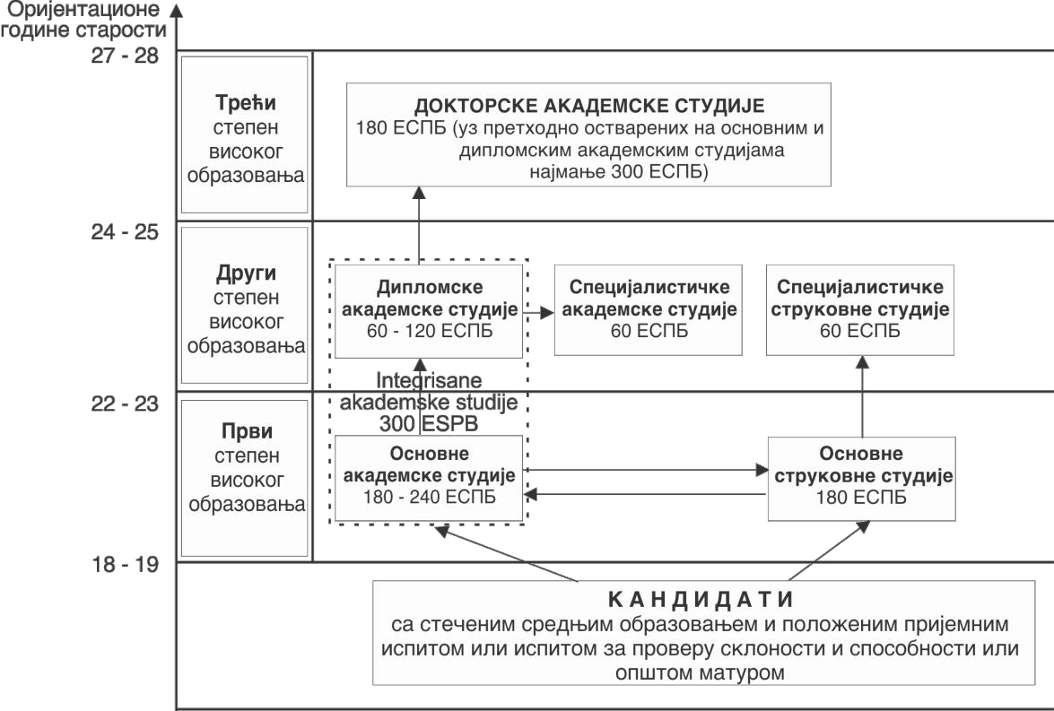

Врсте институција и њихов статус

На основу Закона о високом образовању делатност високог образовања обављају следеће високошколске установе:

- Универзитет - Универзитет је самостална високошколска установа која у обављању делатности обједињује образовни и научноистраживачки, стручни, односно уметнички рад, као компоненте јединственог процеса високог образовања. Универзитет може остваривати све врсте и нивое студија. Високошколска установа има статус универзитета ако остварује академске студијске програме на свим нивоима студија, у оквиру најмање три поља (природно-математичке, друштвено-хуманистичке, медицинске, техничко- технолошке науке и уметност) и три области. Изузетно, универзитет се може основати у пољу уметности ако има сва три нивоа студија из најмање три области уметности.
- Факултет, односно уметничка академија у саставу универзитета - Факултет, односно уметничка академија, јесте високошколска установа, односно високошколска јединица у саставу универзитета, која остварује академске студијске програме и развија научноистраживачки, стручни, односно уметнички рад у једној или више области. Факултет, односно уметничка академија, може остваривати и струковне студијске програме. Факултет, односно уметничка академија, у правном промету наступа под називом универзитета у чијем је саставу и под својим називом, у складу са статутом универзитета.
- Академија струковних студија - Академија струковних студија је самостална високошколска установа која у обављању делатности обједињује образовни, истраживачки, стручни и уметнички рад, као компоненте јединственог процеса високог образовања. Академија струковних студија може остваривати основне струковне студије и специјалистичке струковне студије. Високошколска установа има статус академије струковних студија ако остварује најмање пет акредитованих студијских програма струковних студија из најмање три поља.
- Висока школа - Висока школа је самостална високошколска установа која остварује академске основне, специјалистичке и мастер академске студије из једне или више области.
- Висока школа струковних студија - Висока школа струковних студија је самостална високошколска установа која остварује основне струковне и специјалистичке струковне студије из једне или више области.

Наведене установе су самосталне високошколске установе, осим факултета и уметничких академија.

Врсте и нивои и организација студија

Делатност високог образовања остварује се кроз академске и струковне студије на основу одобрених, односно акредитованих студијских програма за стицање високог образовања.

На академским студијама изводи се академски студијски програм, који оспособљава студенте за развој и примену научних, стручних и уметничких достигнућа. Постоје три степена академских студија:
Академске студије првог степена су основне академске студије.
Академске студије другог степена су мастер академске студије и специјалистичке академске студије. Интегрисане академске студије су основне и мастер академске студије организоване у једној целини.
Академске студије трећег степена су докторске академске студије.

На струковним студијама изводи се струковни студијски програм, који оспособљава студенте за примену знања и вештина потребних за укључивање у радни процес. Постоје два степена струковних студија.
Струковне студије првог степена су основне струковне студије.
Струковне студије другог степена су специјалистичке струковне студије.

Основне (академске или струковне) студије

Oсновне студије организују све високошколске установе предвиђене Законом о високом образовању.
Основне академске студије трају три или четири године са обимом 180 до 240 ЕСПБ.
Основне струковне студије трају три године са обимом 180 ЕСПБ. Студијским програмом основних студија може бити предвиђен завршни рад.
Лице које заврши основне академске студије у обиму од најмање 180 ЕСПБ, односно у трајању од најмање три године, стиче стручни назив са назнаком звања првога степена академских студија из одговарајуће области.
Лице које заврши основне академске студије у обиму од најмање 240 ЕСПБ, односно у трајању од најмање четири године и лице које оствари најмање 240 ЕСПБ на академским студијама првог и другог степена, стиче стручни назив
„дипломирани“ са назнаком звања првога степена академских студија из одговарајуће области.
Лице које заврши основне струковне студије стиче стручни назив са назнаком звања првога степена струковних студија из одговарајуће области.

Мастер академске студије

Мастер академске студије могу да организују универзитет, факултет и висока школа. Мастер академске студије трају једну или две године у зависности од обима претходних основних академских студија тако да у збиру имају обим од најмање 300 ЕСПБ. Студијски програм мастер академских студија садржи обавезу израде завршног рада. Лице које заврши мастер академске студије стиче академски назив мастер, са назнаком звања другог степена мастер академских студија из одговарајуће области.

Интегрисане академске студије

Академски студијски програми могу се организовати и интегрисано у оквиру основних и мастер академских студија (интегрисане академске студије) са укупним обимом од најмање 300 и највише 360 ЕСПБ (академски студијски програми из медицинских наука).

8.2.5 Докторске академске студије

Докторске академске студије могу да организују универзитети, факултети и уметничке академије. Докторске академске студије трају најмање три године са обимом од најмање 180 ЕСПБ уз претходно трајање основних и мастер академских студија од најмање пет година и обимом од најмање 300 ЕСПБ. Докторска дисертација је завршни део студијског програма докторских академских студија, осим доктората уметности, који може бити и уметнички пројекат. Изузетно, докторат наука може да стекне лице са завршеним студијама медицине и завршеном специјализацијом, на основу одбрањене дисертације засноване на радовима објављеним у врхунским светским часописима.

Систем оцењивања

Успешност студента у савлађивању појединог предмета континуирано се прати током наставе и изражава се поенима. Испуњавањем предиспитних обавеза и полагањем испита студент може остварити највише 100 поена. Студијским програмом утврђује се сразмера поена стечених у предиспитним обавезама и на испиту, при чему предиспитне обавезе учествују са најмање 30, а највише 70 поена. Успех студента на испиту изражава се оценом од 5 (није положио) до 10 (одличан). Високошколска установа може прописати и други, ненумерички начин оцењивања, утврђивањем односа ових оцена са оценама од 5 до 10. Општим актом високошколске установе ближе се уређује начин полагања испита и оцењивање на испиту.

Услови за упис и наставак високог образовања

Кандидат за упис на студије првог степена полаже пријемни испит или испит за проверу склоности и способности, у складу са општим актом самосталне високошколске установе.
Редослед кандидата за упис на студије првог степена утврђује се на основу општег успеха постигнутог у средњем образовању и резултата постигнутих на пријемном испиту, односно испиту за проверу склоности и способности.
Кандидат који има положену општу матуру не полаже пријемни испит. Уместо пријемног испита овом кандидату вреднују се резултати опште матуре, у складу са општим актом самосталне високошколске установе. Самостална високошколска установа може кандидата са положеном стручном, односно уметничком матуром, уместо пријемног испита, упутити на полагање одређених предмета опште матуре.
На основу критеријума из конкурса, самостална високошколска установа сачињава ранг-листу пријављених кандидата. Право уписа на студије првог степена стиче кандидат који је на ранг-листи рангиран у оквиру броја студената из члана 84. Закона о високом образовању.
Студент студија првог степена друге самосталне високошколске установе, лице које има стечено високо образовање на студијама првог степена и лице коме је престао статус студента у складу са овим законом може се уписати на студије првог степена, под условима и на начин прописан општим актом самосталне високошколске установе, на лични захтев.
На студије другог и трећег степена кандидат се уписује под условима, на начин и по поступку утврђеном општим актом и конкурсом самосталне високошколске установе.

Акредитација

Акредитацијом се утврђује да високошколска установа и студијски програми испуњавају стандарде које је утврдио Национални савет и да високошколска установа има право на издавање јавних исправа у складу са Законом о високом образовању.
У поступку акредитације високошколске установе утврђује се да ли установа испуњава и одговарајуће услове који су, по Закону о високом образовању, предвиђени за дате установе које обављају високошколску делатност.
Поступак акредитације спроводи се на захтев Министарства, оснивача, односно саме високошколске установе. У поступку акредитације Комисија за акредитацију и проверу квалитета може издати уверење о акредитацији високошколске установе, односно студијског програма, упутити високошколској установи акт упозорења којим се указује на недостатке у погледу испуњености услова и оставља рок за отклањање наведених недостатака или донети решење којим се одбија захтев за акредитацију. Ако Комисија за акредитацију и проверу квалитета донесе решење којим се одбија захтев за акредитацију, оснивач, односно високошколска установа може уложити жалбу Националном савету за високо образовање као другостепеном органу у року од 30 дана од дана пријема решења. Против решења Националног савета по жалби може се водити управни спор. Оснивач, односно високошколска установа има право да понови захтев за акредитацију по истеку рока од годину дана од дана доношења решења којим се одбија захтев за акредитацију.
Високошколска установа може почети са радом и обављати делатност по добијању дозволе за рад. Дозволу за рад издаје Министарство, на захтев високошколске установе, а на територији Аутономне Покрајине Војводине, дозволу издају њени органи надлежни за поверене послове.

Национални извори информација
    - Министарство просвете, науке и технолошког развоја, Немањина 22-26 11000 Београд, Србија;
Телефон: +381/11/363 11 07, Факс: +381/11/361 64 91; web: www.mpn.gov.rs
    - Национални савет за високо образовање, Палата Републике Србије,
Булевар Михајла Пупина 2, 11000 Београд, Србија
    - Покрајински секретаријат за образовање, управу и националне заједнице, Булеавр Михајла Пупина 16,
21000 Нови Сад, Србија, АП Војводина; Телефон +381/11/48745 55, Факс: +381/21/456 986; web: www.obrazovanje.vojvodina.gov.rs

8.2.4 Специјалистичке (академске или струковне) студије

Специјалистичке студије трају најмање једну годину са обимом од најмање 60 ЕСПБ и могу бити академске или струковне. Студијским програмом специјалистичких студија може бити предвиђен завршни рад. Лице које заврши специјалистичке студије стиче стручни назив специјалиста са назнаком звања другог степена академских или струковних студија из одговарајуће области.

